**GELDERLAND - Plaats = Nijmegen (GLD) De Witte Molen (Stellingmolen)**

Looimolenweg 17  
6542 JN Nijmegen

* 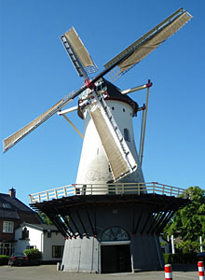De molen is in 1760 gebouwd ter vervanging van een in dat jaar verbrandde standerdmolen, die eigendom was van Mauritz de Bruyn en Jan Broesterhuysen, en vermoedelijk op de stadswal heeft gestaan.
* Naast de huidige naam staat de molen bekend als "Looimolen".
* In 1916 werd, ter verbetering van de windvang, de stenen romp hoger opgetrokken.
* Als gevolg daarvan waren de wieken niet meer bereikbaar voor behandeling van de zeilen.
* Derhalve werden de wieken voorzien van zelfzwichting*) en werd ook de staart verlengd.  
  In 1974 kwam de molen in bezit van de gemeente Nijmegen.
* Bij de restauratie van 1978-1979 werd de molen in een stellingmolen veranderd en worden weer zeilen op de wieken toegepast.
* Op 6 november 1981 werd de molen door een felle brand geteisterd.
* Het drijfwerk en verschillende zolders waren toen volledig verbrand.
* In 2009 onderging de molen een flinke restauratie.
* Er kwam toen een compleet nieuwe staart, nieuwe fokken van aluminium en een kruilier met rondgaande ketting